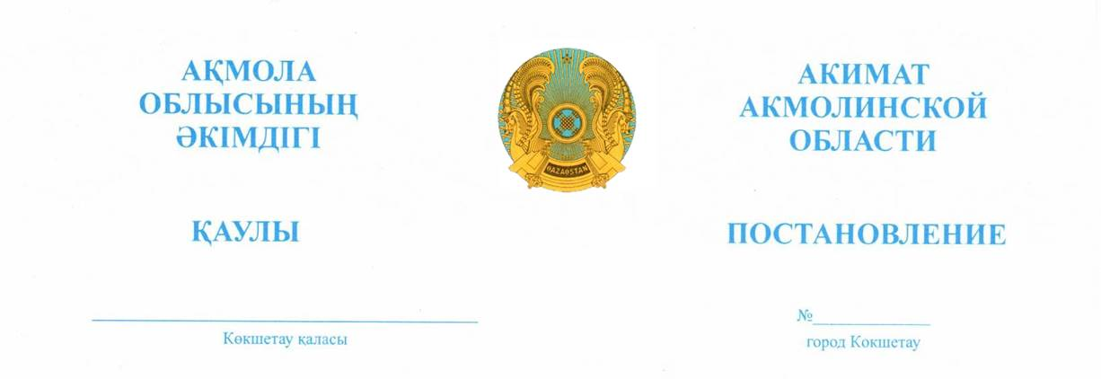

2025.19.08 А-8/447

«Мемлекеттік-жекешелік
әріптестік жобаларын іске асыру бойынша
ұсыныстарды қалыптастыру үшін
әлеуметтік-экономикалық міндеттердің
тізбесін бекіту туралы»
Ақмола облысы әкімдігінің
2025 жылғы 30 қаңтардағы № А-1/45 қаулысына
толықтыру енгізу туралы

«Қазақстан Республикасындағы жергілікті мемлекеттік басқару және өзін-өзі басқару туралы», «Мемлекеттік-жекешелік әріптестік туралы» Қазақстан Республикасының заңдарына сәйкес, Ақмола облысының әкімдігі
ҚАУЛЫ ЕТЕДІ:
1. «Мемлекеттік-жекешелік әріптестік жобаларын іске асыру бойынша ұсыныстарды қалыптастыру үшін әлеуметтік-экономикалық міндеттердің тізбесін бекіту туралы» Ақмола облысы әкімдігінің 2025 жылғы
30 қаңтардағы №А-1/45 қаулысына келесі толықтыру енгізілсін:
Аталған қаулы келесі мазмұндағы 14 тармақпен толықтырылсын:
«14. Мемлекеттік-жекешелік әріптестік тетіктері негізінде өңірдің басым салаларында (қауіпсіздік, тұрғын үй-коммуналдық шаруашылығы, көлік, білім беру, денсаулық сақтау) зияткерлік шешімдер мен цифрлық технологияларды қолдана отырып, цифрлық трансформация жобаларын іске асыру»
2. Осы қаулы қол қойылған күнінен бастап қолданысқа енгізіледі.

Облыс әкімінің  міндетін атқарушы |  | Е. Рамазанов

